Белая книга по привлечению токенов

Просто, как Matrexa
Simply, as Matrexa

19.07.2017
MATREXA.IO
Предисловие
Криптовалюта уже давно начала свое шествие по всему миру. Анонимность, оперативность переводов, низкие или нулевые комиссии за операции, надежность, безопасность – преимущества криптовалют очевидны каждому.
Тем не менее, криптовалюта обладает единственным недостатком – малая распространенность. На сегодняшний день не существует единой системы, которая бы смогла интегрировать возможность мгновенной оплаты товаров или услуг криптовалютой (не рассматриваем теневые рынки). Пользователи сталкиваются с невозможностью оплатить массовые товары или услуги, поскольку поставщик не обладает технической возможностью принять оплату в данном формате.
Решение этой проблемы найдено – платежная система MATREXA.

  - Описание системы
Что такое MATREXA?
Это международная платежная система, основная цель которой заключается в обеспечении возможности мгновенной и законной оплате любых товаров и услуг напрямую с Вашего криптовалютного кошелька.
Зачем нужна MATREXA?
Возможность оплачивать все, что угодно, требуется каждому обладателю криптовалюты. С появлением MATREXA исчезнут бесконечные банковские операции для вывода средств и комиссии. Вы просто идете в любимый ресторан и оплачиваете счет или покупаете авиабилеты через интернет-сервис криптовалютой.
Миссия MATREXA
Команда MATREXA видит своей миссией повсеместное распространение возможности оплаты криптовалютой.

  - Основные преимущества системы MATREXA

- Оплата каких-либо товаров или услуг без комиссии со стороны покупателя.
- Для подключения к системе нет необходимости создавать новый кошелек. Вы можете использовать старый кошелек с уже имеющейся на нем криптовалютой.
- Поддержка наиболее популярных и востребованных криптовалют: Bitcoin (BTC), Ethereum (ETH),
- Уже на сегодняшний день ведутся переговоры по условия сотрудничества с крупнейшими торговыми интернет-площадками: Aliexpress, Ebay, Ozon, Yoox и другими.
- Покупатель платит собственной криптовалютой, а продавец получает средства привычным методом.
- Все привлеченные инвестиции направляются исключительно на разработку и запуск проекта.

  - Актуальность проекта
На сегодняшний день капитализация криптовалют оценивается примерно в 80 миллиардов долларов, а их количество превысило 800 штук. Обновляя исторический максимум курса, криптовалюты привлекают все большее количество заинтересованных людей, и уже сегодня количество активных пользователей кошельками с криптовалютой составляет около 11 миллионов.
Активный рост степени заинтересованности криптовалютой в обществе отмечается и в правительственных структурах и крупных частных игроков банковского рынка. Так, по заявлению главы Сбербанка, Германа Грефа, - «России необходимо открывать свои рынки для криптовалют и вводить аккуратное регулирование биткоина». С предложением о возможности внедрения системы расчетов в криптовалюте в Республике Крым выступал и заместитель министра финансов России Алексей Моисеев.
Актуальность проекта, прежде всего, обусловлена ростом рынка криптовалют и необходимостью внедрения единой системы оплаты товаров и услуг как на виртуальных, так и на реальных торговых площадках.

2.1 Принцип работы системы MATREXA
Оплата товаров или услуг посредством сети Интернет
- Процесс выбора товара или услуги;
- Заполнение необходимых данных на торговой площадке;
- Выбор способа оплаты MATREXA;
- Присвоение покупателю и товару/услуге специального ID;
- Выбор криптовалюты для оплаты;
- Формирование QR-кода суммы оплаты;
- Отправка криптовалюты системе MATREXA;
- Подтверждение оплаты;
- Отправка оплаты продавцу товаров/услуг.

Оплата товаров или услуг в реальной жизни
- Заказ товара/услуги;
- Выбор способа оплаты MATREXA;
- Распечатка продавцом/кассиром QR-кода;
- Сканирование QR-кода покупателем;
- Отправка оплаты на подтверждение;
- Получение уведомления от системы о наличии необходимой суммы криптовалюты;
- Оплата продавцу.

При оплате используются следующие уровни ранжирования кошелька:
1 уровень – лимит покупки до 10$.
2 уровень – лимит покупки до 20$. Присваивается после 5 удачно совершенных покупок.
3 уровень – лимит покупок до 40$. Присваивается после 10 удачно совершенных покупок.
4 уровень – лимит покупок до 100$. Присваивается после 30 удачно совершенных покупок.
5 уровень – лимит покупок до 1000$ (в разработке). Присваивается после 100 удачно совершенных покупок.
В случае оплаты покупки системой MATREXA при отсутствии на кошельке покупателя необходимой суммы криптовалюты, кошелек попадает в черный список.

2.2 Техническая сторона MATREXA
В основной работе системы можно выделить следующие элементы:
Сервер(а) обработки данных
Сервер (а) личных кабинетов
Единая база данных

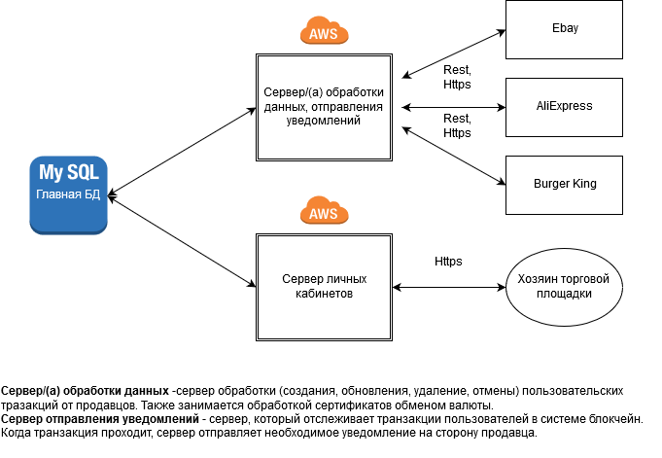
Сервер (а) обработки
Используемый язык разработки для серверной части: Java
Используемая платформа: Amazon Aws
Сочетание используемых технологий позволит обеспечить стабильную работу сервера, надежность функционирования системы, наличие всех необходимых ресурсов.
Область задач данного сервера:
- Валидация ключей;
- Валидация запросов API;
- Исполнение запросов API;
- Проведение транзакций;
- Информирование о статусах транзакций сервер продавца;
- Обработка платежей.
Также планируется создать единый стандарт и ограничение для запросов API – на вход будут приниматься и JSON, и XML.
Сервер (а) личных кабинетов
Используемый фреймворк для разработки личного кабинета: Phalcon (с использованием Angular.
Используемая площадка: Amazon Aws (с использованием технологии Elastic Beanstalk).
Под функционированием сервера личных кабинетов понимается отдельный процесс на указанной площадке. Выбор фреймворка Phalcon обусловлен дополнительной экономией средств на разработку, а использование Angular позволит обеспечить комфортную работу с интерфейсом. Все запросы к Phalcon также будут подведены под единый стандарт и ограничение.
Единая база данных
Используемый движок: Amazon Aurora (RDS Aurora MySQL).
Применение данного движка обладает следующими преимуществами:
- Повышенная пропускная способность (по сравнению с MySQL до 5 раз);
- Автоматический мониторинг и отказоустойчивость;
- До 15 реплик для чтения;
- Автомасштабирование;
В начале планируется запуск только одной реплики для чтения, пока не потребуется обратное.

2.3 Описание бизнес- и технических процессов
Блок-схема взаимодействия пользователя с сервером

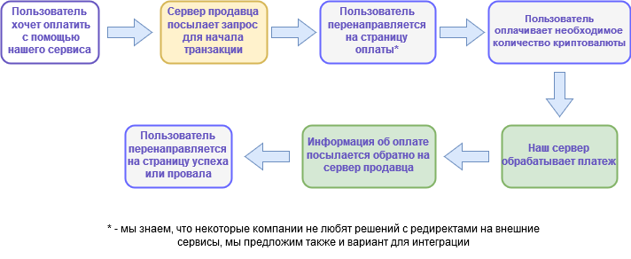

Вариант расчета с продавцом

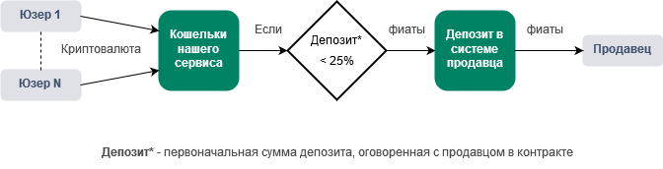

Движение средств в нашей системе

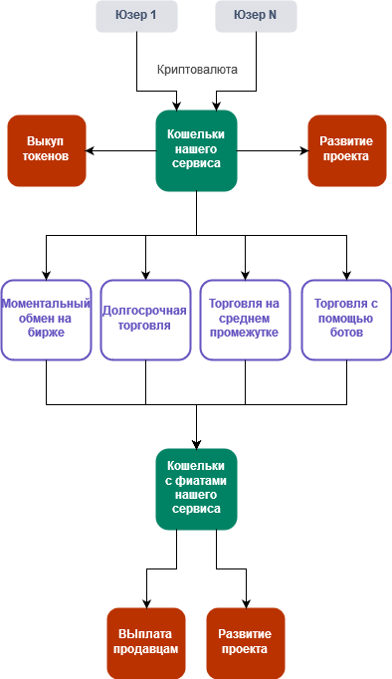

Варианты взаимодействия системы MATREXA с R-Keeper

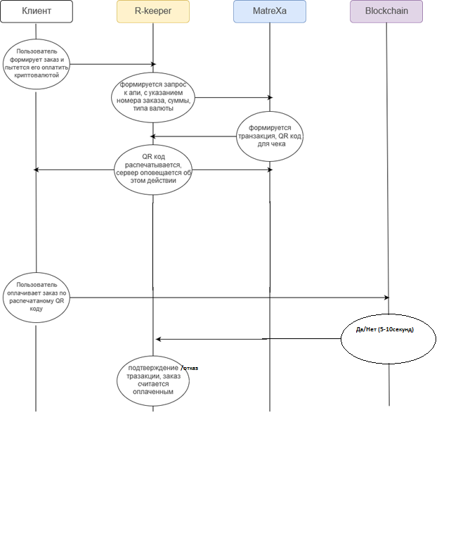

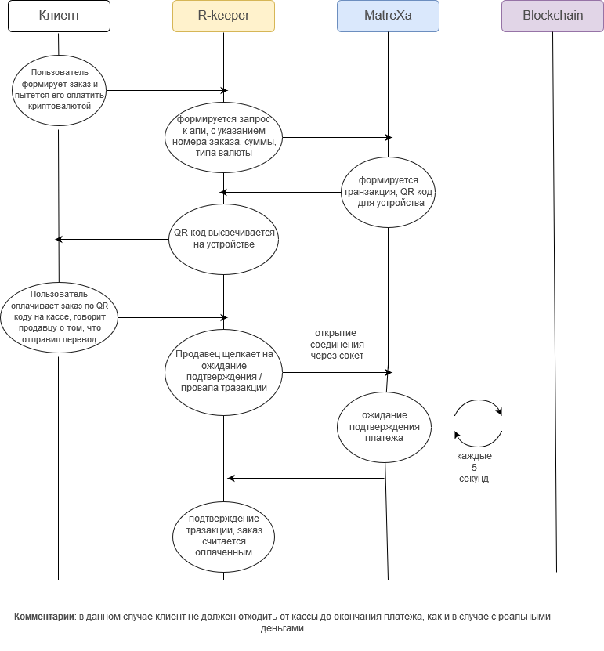

3.1 Technology roadmapping (дорожная карта)

Разработка программного комплекса MATREXA (2 месяца)
↓
Подключение ведущих торговых площадок (1 месяц)
↓
Создание MATREXA Blockchain
↓
Разработка программного обеспечения для крипто-банкоматов
↓
Создание личных кабинетов платежного кошелька MATREXA (внедрение кэшбэка)
↓
Выпуск пластиковых карт MATREXA
↓
Производство и установка крипто-банкоматов

3.2 Финансовая сторона MATREXA

Монетизация проекта
Сегодня объем капитализации рынка криптовалюты составляет около 80 миллиардов долларов. Исходя из стратегии развития проекта MATREXA, около 1% ($800 миллионов) общего рынка криптовалюты будет тратиться на приобретение товаров/услуг.
При этом комиссия MATREXA составит от 1% до 2%. Ориентировочный размер комиссии составляет $8-$16 миллионов в год. Далее планируется осуществлять оптимизацию процесса оборота криптовалюте. Текущие расчеты демонстрируют, что доход от оптимизации составит ориентировочно $80 миллионов в год.

3.3 Описание первичного предложения токенов
MATREXA (MTRX) – токен будет выпущен в определенном количестве (33 000 000). ICO продажа будет доступна для покупки в период с 20 августа 2017 года по 05 сентября 2017 года.
Общее количество токенов – 33 000 000 MTRX
Курс токена MTRX/USD:

20.08.2017 – 21.08.2017 | $1,10
21.08.2017 – 23.08.2017 | $1,20
23.08.2017 – 26.08.2017 | $1,30
26.08.2017 – 30.08.2017 | $1,40
30.08.2017 – 05.09.2017 | $1,50

32 000 000 MRTX – максимальное количество токенов, продаваемых на ICO
1 000 000 MTRX – баунти, маркетинг, консультанты
15 000 – минимальное количество ЕТН, собранных на ICO (в случае, если не собрано – возврат)
MTRX токен будет обращен на биржи (добавить список бирж) 01.12.2017 года.
После подключения продавцов к платежной системе, Вы сможете оплатить товары и услуги 10% от общего количества токенов, раз в месяц токенами MTRX по биржевой цене.
ICO проекта MATREXA, а также создание токенов MTRX будет происходить с использованием Ethereum Smart Contracts.
Участники, желающие поддержать развитие проекта MATREXA, будут отправлять Ether на Ethereum адрес, указанный на ICO. ICO закончится по окончанию последнего дня или по достижению сбора указанных инвестиций.
Смарт контракт будет доступен после запуска ICO по адресу: (добавить адрес)

После проведения ICO, создание токенов MTRX будет закрыто навсегда. Передача MTRX токенов будет ограничена в течение одного месяца после окончания ICO из-за соображений безопасности. Все непроданные токены будут сожжены.
Минимальное количество реализованных токенов – $5 миллионов (в случае, если не будет достигнуто, собранные средства будут возвращены).

4.1 FAQ (часто задаваемые вопросы)
1. Какой кошелек я должен использовать для хранения/получения токенов MTRX?
Ответ: MTRX – это ERC20 токен на блокчейн Ethereum. Держатели токенов могут хранить MTRX токены и управлять ими, используя существующие клиенты Ethereum, в том числе официальный кошелек Ethereum Wallet.
2. Могу я участвовать в ICO без создания адреса Ethereum?
Ответ: Нет, поскольку MTRX является токеном, который выдан на блокчейн Ethereum. Чтобы получать и хранить MTRX токены, Вы должны иметь адрес Ethereum (допускается использование любого кошелька Ethereum).
3. Могут ли граждане США участвовать в ICO?
Ответ: Нет, жители США не могут участвовать в первоначальной продаже токенов MTRX из-за действующего на территории страны законодательства.
4. Как будет происходить выдача токенов MTRX?
Ответ: Токены будут отправляться Вам автоматически через смарт-контракты сети Ethereum. Код смарт-контракта на Github будет открытым и доступным для проверки любому желающему.
5. Какова правовая структура проекта MATREXA?
Ответ: MATREXA Gmbh зарегистрирована в Швейцарии. Команда MATREXA является международной, наши сотрудники и консультанты находятся по всему миру. Управление происходит из города Новороссийск, Россия.
6. Будут ли токены MTRX доступны на бирже после ICO?
Ответ: Да, они будут доступны через 3 месяца после окончания ICO. Это сделано для ограничения сильной спекуляции и волатильности курса.
7. Что будет, если не все существующие токены MTRX будут проданы на ICO?
Ответ: Нереализованные токены будут сожжены.
8. Будут ли дополнительные выпуски токенов MTRX после ICO?
Ответ: После окончания ICO создание токенов MTRX будет закрыто навсегда.
9. Почему Вы не проводите активную рекламную кампанию проекта MATREXA?
Ответ: У нас есть основной инвестор, средств которого достаточно для подключения торговой интернет-площадки Aliexpress. Кроме того, у нас уже есть договоренности с Ebay, Ozon. Также на сегодняшний день ведутся переговоры с Burger King и Аэрофлот по поводу подключения.

5.1 Юридическая сторона проекта MATREXA
Задача настоящей Белой книги заключается в представлении проекта MATREXA потенциальным держателям токенов в связи с готовящимся первичным предложением токенов на ICO. Приведенная информация не является исчерпывающей и никоим образом не подразумевает договорных обязательств между потенциальными держателями, руководством и командой MATREXA.
Единственная цель – предоставление важных и достаточно подробных сведений потенциальным держателям токенов, которые позволят им принять решение о дальнейшем ознакомлении с компанией и первичным предложением токенов с целью их возможного приобретения.
Никакие разделы настоящей Белой книги не могут толковаться как проспект эмиссии или инвестиционное предложение любого рода. Настоящее первичное предложение токенов не является предложением продать или купить ценные бумаги в какой-либо юрисдикции. Настоящий документ составлен без учета каких-либо законодательных или нормативных актов любой юрисдикции, предназначенных для защиты инвесторов, и таковыми не регулируется.
Некоторые из заявлений, расчетов и финансовых показателей, приведенных в настоящей Белой книге, являются прогнозными предварительными сведениями. Они могут исходить из известных и неизвестных факторов риска и неопределенности, в результате чего фактические обстоятельства и результаты могут значительно отличаться от приведенных в Белой книге расчетов и показателей, прямо или косвенно предусмотренных такими предварительными прогнозными заявлениями.

